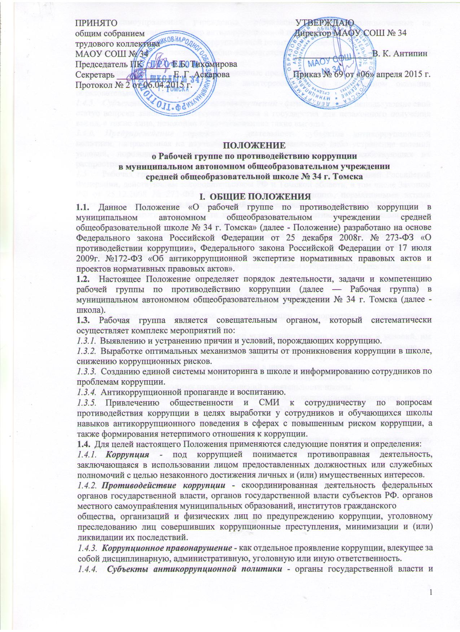

местного самоуправления, учреждения, организации и лица, уполномоченные на формирование и реализацию мер антикоррупционной политики, граждане.
В школе субъектами антикоррупционной политики являются:
- педагогический коллектив, учебно-вспомогательный персонал и обслуживающий персонал;
- обучающиеся школы и их родители (законные представители);
- физические и юридические лица, заинтересованные в качественном оказании образовательных услуг обучающимся школы.
    - Субъекты коррупционных правонарушений - физические лица, использующие свой статус вопреки законным интересам общества и государства для незаконного получения выгод, а также лица, незаконно предоставляющие такие выгоды.
    - Предупреждение коррупции - деятельность субъектов антикоррупционной политики, направленная на изучение, выявление, ограничение либо устранение явлений условий, порождающих коррупционные правонарушения, или способствующих их распространению.
  - Рабочая группа в своей деятельности руководствуется Конституцией Российской Федерации, действующим законодательством РФ и Томской области, в том числе Законом РФ от 25.12.2008 № 273-ФЗ «О противодействии коррупции», нормативными актами Министерства образования и науки Российской Федерации, Уставом МАОУ СОШ № 34, решениями педагогического совета школы, другими нормативными правовыми актами школы, а также настоящим Положением.
- Настоящее положение вступает в силу с момента его утверждения приказом по школе.
- Настоящее положение подлежит обязательному опубликованию на официальном сайте школы в сети Интернет.
- Настоящее Положение рассмотрено и принято общим собранием трудового коллектива школы (протокол № 2 от 06.04.2015 г.).
- ЗАДАЧИ РАБОЧЕЙ ГРУППЫ
Рабочая группа для решения стоящих перед ней задач:
- Участвует в разработке и реализации приоритетных направлений антикоррупционной политики в школе.
- Координирует деятельность школы по устранению причин коррупции и условий, им способствующих, выявлению и пресечению фактов коррупции и её проявлений в школе.
- Вносит предложения, направленные на реализацию мероприятий по устранению причин и условий, способствующих коррупции в школе.
- Вырабатывает рекомендации для практического использования по предотвращению и профилактике коррупционных правонарушений в деятельности школы.
2.5.Оказывает консультативную помощь субъектам антикоррупционной политики школы по вопросам, связанным с применением на практике общих принципов служебного поведения сотрудников, а также обучающихся и других участников образовательного процесса в школе.
2.6. Взаимодействует с правоохранительными органами по реализации мер, направленных на предупреждение (профилактику) коррупции и на выявление субъектов коррупционных правонарушений

- ПОРЯДОК ФОРМИРОВАНИЯ и ДЕЯТЕЛЬНОСТЬ РАБОЧЕЙ ГРУППЫ
- Рабочая группа по противодействию коррупции создается в августе - сентябре каждого учебного года. Рабочая группа состоит из 5 членов.
- В состав рабочей группы по противодействию коррупции входят:
- представители педагогического совета - 2 человека;
- представители от родительской общественности - 2 человека;
- представитель профсоюзного комитета работников школы - 1 человек.
- Выборы членов Рабочей группы по противодействию коррупции проводятся на Общем собрании трудового коллектива и родительских собраниях. Обсуждается состав Рабочей группы, утверждается приказом директора школы.
- Члены Рабочей группы избирают Председателя, заместителя Председателя и секретаря.
- Члены Рабочей группы осуществляют свою деятельность на общественной основе.
- Присутствие на заседаниях Рабочей группы ее членов обязательно. Они не вправе делегировать свои полномочия другим лицам. В случае отсутствия возможности членов Рабочей группы присутствовать на заседании они вправе изложить свое мнение по рассматриваемым вопросам в письменном виде.
- Заседание Рабочей группы правомочно, если на нем присутствует не менее двух третей общего числа его членов. В случае несогласия с принятым решением член Рабочей группы вправе в письменном виде изложить особое мнение, которое подлежит приобщению к протоколу. По решению Рабочей группы на заседания могут приглашаться любые работники школы или представители общественности.
- Член Рабочей группы добровольно принимает на себя обязательства о неразглашении сведений, затрагивающих честь и достоинство граждан и другой конфиденциальной информации, которая рассматривается (рассматривалась) Рабочей группой. Информация, полученная Рабочей группой, может быть использована только в порядке, предусмотренном федеральным законодательством об информации, информатизации и защите информации.
- Председатель Рабочей группы избирается на первом заседании Рабочей группы открытым голосованием простым большинством голосов от общего численного состава Рабочей группы.
- Заместитель Председателя Рабочей и секретарь Рабочей группы группы избираются на первом заседании Рабочей группы открытым голосованием простым большинством голосов от общего численного состава Рабочей группы.
- Заместитель председателя Рабочей группы в случаях отсутствия Председателя Рабочей группы по его поручению проводит заседания Рабочей группы.
- ПОЛНОМОЧИЯ РАБОЧЕЙ ГРУППЫ
- Рабочая группа координирует деятельность подразделений школы по реализации мер противодействия коррупции.
- Рабочая группа:
- Вносит предложения на рассмотрение педагогического совета школы по совершенствованию деятельности в сфере противодействия коррупции, а также участвует в подготовке проектов локальных нормативных актов по вопросам, относящимся к ее компетенции.
- Участвует в разработке форм и методов осуществления антикоррупционной деятельности и контролирует их реализацию в школе.
- Содействует работе по проведению анализа и экспертизы издаваемых администрацией школы документов нормативного характера по вопросам
противодействия коррупции.
    - Рассматривает предложения о совершенствовании методической и организационной работы по противодействию коррупции в школе.
    - Содействует внесению дополнений в нормативные правовые акты с учетом изменений действующего законодательства.
    - Создает комиссии для изучения вопросов, касающихся деятельности Рабочей группы, а также для подготовки проектов соответствующих решений Рабочей группы.
  - Полномочия Рабочей группы, порядок её формирования и деятельности определяются настоящим Положением.
  - В зависимости от рассматриваемых вопросов к участию в заседаниях Рабочей группы могут привлекаться иные лица по согласованию с Председателем Рабочей группы.
  - Решения Рабочей группы принимаются на заседании открытым голосованием простым большинством голосов присутствующих членов и носят рекомендательный характер. Члены Рабочей группы обладают равными правами при принятии решений.
  - Решения Рабочей группы оформляются протоколом. Протокол заседания Рабочей группы готовится в 10-дневный срок со дня его проведения, подписывается Председателем Рабочей группы и секретарем Рабочей группы, после чего в 5-дневный срок доводится секретарем Рабочей группы до ее членов и иных заинтересованных лиц.
При необходимости решения Рабочей группы реализуются путем принятия соответствующих приказов и распоряжений директора школы, если иное не предусмотрено действующим законодательством. В этом случае решение Рабочей группы носит обязательный характер для всех работников коллектива школы.
  - В протоколе заседания Рабочей группы указываются:
- место и время проведения заседания Рабочей группы;
- наименование и состав Рабочей группы;
- сведения об участниках заседания Рабочей группы, не являющихся ее членами;
- повестка дня заседания Рабочей группы, содержание рассматриваемых вопросов и материалов;
- принятые Рабочей группой решения;
- сведения о приобщенных к протоколу заседания Рабочей группы материалах.
  - Заседания Рабочей группы проводятся не реже двух раз в год; обязательно оформляется протокол заседания. Заседания могут быть как открытыми, так и закрытыми. Внеочередное заседание проводится по предложению любого члена Рабочей группы.
  - Члены Рабочей группы и заместитель директора по воспитательной работе добровольно принимают на себя обязательства о неразглашении сведений, затрагивающих честь и достоинство граждан и другой конфиденциальной информации, которая рассматривается (рассматривалась) Рабочей группой. Информация, полученная Рабочей группой, может быть использована только в порядке, предусмотренном федеральным законодательством об информации, информатизации и защите информации.
  - Рабочая группа:
4.10.1. Ежегодно в сентябре определяет основные направления в области противодействия коррупции и разрабатывает план мероприятий по борьбе с коррупционными проявлениями.
    - Контролирует деятельность Управляющего по правам участников образовательного процесса и заместителя директора по воспитательной работе в области противодействия коррупции.
    - Осуществляет противодействие коррупции в пределах своих полномочий:
а) реализует меры, направленные на профилактику коррупции;
б) вырабатывает механизмы защиты от проникновения коррупции в школу;
в) осуществляет антикоррупционную пропаганду и воспитание всех участников образовательного процесса;
г) осуществляет анализ обращений работников школы, обучающихся и их родителей (законных представителей) о фактах коррупционных проявлений должностными лицами;
д) проводит проверки локальных актов школы на соответствие действующему законодательству;
е) проверяет выполнение работниками своих должностных обязанностей;
ж) разрабатывает на основании проведенных проверок рекомендации, направленные на улучшение антикоррупционной деятельности школы;
з) организует работы по устранению негативных последствий коррупционных проявлений;
и) выявляет причины коррупции, разрабатывает и направляет директору школы рекомендации по устранению причин коррупции;
к) взаимодействует с органами самоуправления, муниципальными и общественными комиссиями по вопросам противодействия коррупции, а также с гражданами и институтами гражданского общества;
л) взаимодействует с правоохранительными органами по реализации мер. направленных на предупреждение (профилактику) коррупции и на выявление субъектов коррупционных правонарушений;
м) информирует о результатах работы директора школы.
- В компетенцию Рабочей группы не входит координация деятельности правоохранительных органов по борьбе с преступностью, участие в осуществлении прокурорского надзора, оперативно-розыскной и следственной работы правоохранительных органов.
- ПОЛНОМОЧИЯ ЧЛЕНОВ РАБОЧЕЙ ГРУППЫ
- Председатель Рабочей группы:
а) определяет место, время проведения и повестку дня заседания Рабочей группы;
б) на основе предложений членов Рабочей группы формирует план работы Рабочей группы на текущий учебный год и повестку дня его очередного заседания;
в) по вопросам, относящимся к компетенции Рабочей группы, в установленном порядке запрашивает информацию от исполнительных органов государственной власти, правоохранительных, контролирующих, налоговых и других органов;
г) информирует директора школы о результатах работы Рабочей группы;
д) представляет Рабочую группу в отношениях с работниками школы, обучающимися и их родителями (законными представителями) по вопросам, относящимся к ее компетенции;
е) дает соответствующие поручения секретарю и членам Рабочей группы, осуществляет контроль за их выполнением;
ж) подписывает протокол заседания Рабочей группы.
- Секретарь Рабочей группы:
а) организует подготовку материалов к заседанию Рабочей группы, а также проектов его решений;
б) информирует членов Рабочей группы и о месте, времени проведения и повестке дня очередного заседания Рабочей группы, обеспечивает необходимыми справочно- информационными материалами;
в) ведет протокол заседания Рабочей группы.
- Члены Рабочей группы:
а) вносят Председателю Рабочей группы предложения по формированию повестки дня заседаний Рабочей группы;
б) вносят предложения по формированию плана работы;
в) в пределах своей компетенции принимают участие в работе Рабочей группы, а также осуществляют подготовку материалов по вопросам заседаний Рабочей группы;
д) участвуют в реализации принятых Рабочей группой решений и полномочий.

- ОБЕСПЕЧЕНИЕ УЧАСТИЯ ОБЩЕСТВЕННОСТИ В ДЕЯТЕЛЬНОСТИ РАБОЧЕЙ ГРУППЫ
- Все участники учебно-воспитательного процесса, представители общественности вправе направлять в Рабочую группу обращения по вопросам противодействия коррупции, которые рассматриваются на заседании Рабочей группы.
- На заседание Рабочей группы могут быть приглашены представители общественности. По решению Председателя Рабочей группы информация не конфиденциального характера о рассмотренных Рабочей группой проблемных вопросов может передаваться в СМИ (официальный сайт школы) для опубликования.
- Не позднее 10 числа месяца следующего за отчетным кварталом Председатель Рабочей группы формирует и представляет ответственному за информационное обеспечение пресс-релизы о промежуточных итогах реализации Программы коррупционного противодействия в школе для последующего официального опубликования с учетом требований к конфиденциальности информации, представляет отчетные материалы в Публичный доклад директора школы по основному направлению деятельности Рабочей группы.
- ВЗАИМОДЕЙСТВИЕ
- Председатель Рабочей группы, заместитель председателя Рабочей группы, секретарь Рабочей группы и члены Рабочей группы непосредственно взаимодействуют:
- С педагогическим коллективом школы по вопросам:
- реализации мер противодействия коррупции;
- совершенствования методической работы по противодействию коррупции в школе;
- совершенствования организационной работы по противодействию коррупции в школе.
- С родительскими комитетами по вопросам:
- совершенствования деятельности в сфере противодействия коррупции;
- участия в подготовке проектов локальных нормативных актов по вопросам, относящимся к компетенции Рабочей группы;
- информирования о результатах реализации мер противодействия коррупции в школе;
- антикоррупционного образования и профилактических мероприятий в школе.
- С администрацией школы по вопросам содействия в работе по проведению анализа и экспертизы издаваемых документов нормативного характера в сфере противодействия коррупции.
- С работниками (сотрудниками) школы и гражданами по рассмотрению их письменных обращений, связанных с вопросами противодействия коррупции в школе.
- С правоохранительными органами по реализации мер, направленных на предупреждение (профилактику) коррупции и на выявление субъектов коррупционных правонарушений.
- Рабочая группа работает в тесном контакте с органами местного самоуправления, с правоохранительными, контролирующими, налоговыми и другими органами по вопросам, относящимся к компетенции Рабочей группы, а также по вопросам получения в установленном порядке необходимой информации от них, внесения дополнений в нормативные правовые акты с учетом изменений действующего законодательства.
- Рабочая группа работает в тесном контакте с Управляющим по правам участников образовательного процесса, который:
а) участвует в разработке проекты локальных актов по вопросам противодействия коррупции;
б) осуществляет противодействие коррупции в пределах своих полномочий:
- принимает заявления работников школы, обучающихся и их родителей (законных представителей) о фактах коррупционных проявлений должностными лицами;
- направляет в Рабочую группу свои предложения по улучшению антикоррупционной деятельности школы;
- осуществляет антикоррупционную пропаганду и воспитание всех участников образовательного процесса.
  - Рабочая группа работает в тесном контакте с заместителем директора по воспитательной работе, который:
а) осуществляет противодействие коррупции в пределах своих полномочий:
- принимает заявления обучающихся и их родителей (законных представителей) о фактах коррупционных проявлений должностными лицами;
- направляет в Рабочую группу свои предложения по улучшению антикоррупционной деятельности школы;
- осуществляет антикоррупционную пропаганду и воспитание обучающихся школы.
- ВНЕСЕНИЕ ИЗМЕНЕНИЙ
- Внесение изменений и дополнений в настоящее Положение осуществляется путем подготовки проекта о внесении изменений и дополнений.
- Утверждение вносимых изменений и дополнений в Положение осуществляется после принятия решения общего собрания трудового коллектива школы с утверждением приказом по основной деятельности директора школы.
- ПОРЯДОК СОЗДАНИЯ, ЛИКВИДАЦИИ, РЕОРГАНИЗАЦИИ И ПЕРЕИМЕНОВАНИЯ РАБОЧЕЙ ГРУППЫ
9.1. Рабочая группа создается, ликвидируется, реорганизуется и переименовывается по решению общего собрания трудового коллектива школы и утверждается приказом по основной деятельности директора школы.

